Тема семинара-практикума: С заботой о себе самом.
Подготовила педагог-психолог
МБДОУ№78 Петрова С.В.
Цель: развитие позитивного мышления в рамках предотвращения эмоционального выгорания педагогов в течение учебного года.
Задачи:
- Способствовать формированию оптимистических взглядов на происходящую действительность.
- Предотвратить эмоциональное угасание
- Создавать позитивный настрой на работу в течение учебного года
- Учиться преодолевать физическую и психическую усталость.

- Демонстрация презентации на «невыгорание»

На сегодняшний синдромом эмоционального выгорания достаточно актуальная проблема. С внедрением в работу педагога современных образовательных технологий нагрузка на педагога возросла. По данным психологических исследований, большой процент педагогов, отработавших в оу 10-15 лет, может испытывать недовольство работой, раздражение по отношению к окружающим, желание отстраниться, уйти от проблем. Нарастает физическая и эмоциональная усталость. И если таким педагогам вовремя не помочь, может развиться синдром эмоционального выгорания.
Предпосылки и особенности
Предпосылками является долговременная стрессовая реакция, возникающая вследствие продолжительных профессиональных стрессов средней интенсивности.
Состоянию эмоционального выгорания обычно соответствуют следующие
Чувства. Мыслию. Действия.
Чувства: усталость от всего, подавленность, незащищенность, отсутствие желаний, страх ошибок, страх неопределенных неконтролируемых ситуаций, страх показаться недостаточно сильным, недостаточно совершенным
Мысли: о несправедливости действий в отношении себя, незаслуженности своего положения в обществе, недостаточной оцененности окружающими собственных трудовых усилий, о собственном несовершенстве
Действия: критика в отношении окружающих и самого себя, стремление быть замеченным или, наоборот, незаметным, стремление все делать очень хорошо или совсем не стараться.
Внешние факторы и внутренние причины
Однако одних внутренних предпосылок бывает недостаточно, чтобы вызвать эмоциональное выгорание. К этому должны подключиться внешние факторы, связанные с организацией работы и социально-культурными условиями общества.
Это неэффективный стиль руководства: либо излишне жесткий «мужской», либо излишне мягкий «женский», нередко нечеткий и неуправляемо эмоциональный. «мужской» стиль руководства не обеспечивает людям необходимой эмоциональной поддержки, усиливает чувство незащищенности. А «женский» поднимает уровень тревоги до непереносимого, поскольку неопределенные требования ставят под угрозу реализацию перфекционизма, а значит — целостность собственной личности.
Стратегии помощи
Итак, мы обсудили причины, которые лежат в основе эмоционального выгорания. Перейдем к рассмотрению стратегий помощи, сразу оговорив, что считаем успех в данном вопросе трудным, а в некоторых случаях – маловероятным.
Первым этапом, на наш взгляд, должно стать информирование педагогов о том, что такая проблема существует и вызвана она объективными причинами – работой в сфере человек–человек.
Второй этап стоит посвятить осознанию и принятию педагогами своего перфекционизма, то есть страха сделать ошибку, не достигнуть обязательного успеха. Существует взаимосвязь психологического здоровья и успешной жизни.
Третий этап необходимо посвятить накоплению ресурсов для изменения. Захотеть поменять отношение к своему делу, посвящать работе рабочее время.
в противном случае сразу следует признать свое «невсемогущество», и заняться другими делами.

Игровые упражнения.
- «Graffiti»
Вы можете мне сказать, что обычно пишут на стенах? Какие настенные лозунги вы можете вспомнить? Как вы думаете, для чего их пишут?
Тот, кто пишет или рисует на стене, стремится тем самым выразить свое мнение. Я хотела бы, чтобы и вы выразили свое мнение, поэтому я предлагаю вам сыграть в игру «Graffiti»
На шести листах ватмана, написав вверху каждого листа одну из фраз:
- Что я люблю?
- Что я хочу знать?
- Чему я хочу научиться?
- Прекрасные мгновенья…
- Что меня пугает?
- Что для меня самое увлекательное?
Пусть каждый человек пишет на листе свои мысли по поводу той фразы, которая написана листе. Записывайте свои мысли хлестко и кратко, как обычно пишут на стенах. Пишите на своем листе одновременно, пока я не скажу «Стоп!». Тогда свой лист передайте другому.
А теперь давайте прочитаем повесим надписи на магнитную доску.
Чем они похожи? В чем различия? какие выводы можно сделать.
- Какая тема оказалась самой интересной?
- На какую тему ответы самые разнообразные?
- Какая надпись понравилась больше всего?
- Что больше понравилось: писать или читать?
- Может быть теперь тебе легче понять, почему многие подростки «разукрашивают» дома и стены своими «посланиями
Прочитайте какая «стена граффити» самая интересна для вас, прикрепите смайлик на ту «стену»

Тест «Нарисуем характер»
Инструкция: перед вами 12 квадратов с незаконченными рисунками, нужно дорисовать все то, что вам покажется необходимым.
Интерпретация:

1. В первом квадрате вы изобразили свое действительное отношение к себе и представление о себе.
Если вы нарисовали улыбающуюся или смешную рожицу, фигурку – это свидетельствует о хорошем чувстве юмора, дипломатичности и широкой натуре;
- гротескная фигура или карикатура – признак неуживчивости, замкнутости;
- солнце – вы часто берете на себя роль лидера;
- цветок – знак женственности. Вы уделяете много внимания своей внешности и своему окружению;
- глаз – вы обладаете гордым нравом и подозрительным нравом, стремитесь управлять формированием своих взаимоотношений с людьми и сознательно строите свою жизнь.

2. Если вы изобразили что-то выходящее за пределы внутреннего квадрата, то вы имеете беспокойный характер и домоседом вас не назовешь. И наоборот, – одинокий домик или символ жилища- признак того, что вы тоскуете по домашнему теплу. Если ваш рисунок расположен во внутреннем квадрате и вне его, то в таком случае ваши интересы в правильной пропорции делятся между домом и окружающим миром.

3. Если у вас получилась стрела, летящая в цель – то есть в мишень, то у вас развитое честолюбие и вы способны упорно работать для достижения своей цели.
Если же вы дополнили рисунок другими линиями или стрелами, то вы честолюбивы, но не уверены в своей цели.
Если вы нарисовали что-то совсем иное, не похожее на символы стрелы и мишени, в таком случае, возможно вы неуправляемый, мятежный человек.

4. Чаще всего в этом квадрате помещают множество фигурок или рисунков. Много рисунков обозначает много друзей.
Если вы провели всего одну линию, то вы скорее всего скрытный. Сдержанный, замкнутый человек.
Если вы изобразили кирпич, то вы склонны к меланхолии, капризам, чудаковаты.

5. Если вы используете рисунок, изобразив какое–либо замкнутое единство: здание, фонарный столб, шею животного и т.д., то вы ведете гармоничную, здоровую, регулярную половую жизнь. Если вы оставили незаполненным пространство между 2-мя вертикальными линиями, а рисунок, подобно приведенному примеру сместили или исказили до неузнаваемости, то это свидетельствует о вашей застенчивости, излишней скромности в вопросах пола и стыдливости. Вы в общем-то неохотно занимаетесь вопросами пола, по крайней мере, не можете о них говорить.
Если две вертикальные линии навели вас о мысль о стволе дерева, то половую жизнь вы отождествляете с браком, если же на дереве вы изобразили плоды, то вы очень любите детей.

6. Если вы подчинились рисунку, то это означает, что вы обладаете способностью быстро и легко располагать к себе чужих, незнакомых людей.
Если вы не принимаете рисунок, например, у вас получился угловатый геометрический узор, то вы выбиваетесь из общей компании, в ваших отношениях преобладает стремление к власти, обладанию, диктату, вы очень ревнивы.

7. Если вы нарисовали что-либо над расположенной посредине волнистой линией, то вы чувствуете себя в безопасности. Если наоборот, то вы мало верите в свои силы. Изобразив утопающий или тонущий предмет, вы показали, что вас тревожит ваше будущее. Если вы нарисовали цепочку или какой-либо линейный орнамент, то вы без сомнения, способны упорно трудиться, очень сознательны и лишь изредка допускаете ошибки.

8. То, что вы изобразили в пустом квадрате, обозначает круг ваших интересов. Если вы оставили квадрат пустым, вам вероятно, скучно жить, и поэтому вам не вредно подыскать себе какое-нибудь хобби.

9. Если вы подчинились рисунку, дополнив его квадратами или другими геометрическими фигурами, так что получился симметричный узор, то вы дисциплинированы и умеете организованно работать в коллективе.
Если вы заштриховали квадратик черного цвета и у вас вышла картинка с кривыми линиями, несимметричная и непохожая на правильное геометрическое построение, это говорит о том, что вы не склонны признавать авторитеты, упрямы и настойчивы.

10. Если вы просто замкнули круги, то вы постоянно нуждаетесь в защите и поддержке, предпочитая не решать ничего сами, к тому же на вас могучее влияние оказывают представления, привитые в детстве.
Если вы не замкнули круги, то вы независимый человек, имеющий в жизни определенные цели.
Если у вас получилось человеческое ухо, то у вас скрытный характер.
Если рисунок навел вас на мысль о ручке чашки, то вы обладаете развитыми отцовским или материнским чувством.

11. Если вы воспринимаете рисунок как элемент какой-либо настольной игры, то это указывает на наличие у вас в характере духа соревнования, некоторой напористости. Женщины часто дорисовывают схему до квадрата или изображают какой-либо символ дома. Это обычно говорит о хозяйственности.

12. расположенные на рисунке точки обычно будят у людей фантазию. Если вы использовали точки как составную часть картинки ( муравьи, заячий хвост, зерна, которые клюют птицы и т.д.) то это показывает, что у вас соответствующее воображение. Если вы затушевали точки, и соединили их в круг, то это указывает на логическое мышление и практический склад ума.

- «Магия камней»
Драгоценные камни и минералы – редкие и удивительные создания неживой природы. С глубокой древности они привлекают к себе внимание людей. Вероятно никогда не исчезнет традиция использовать камни-самоцветы в качестве украшений и подарков. Каждый камень несет в себе скрытый смысл и значение. Какой камень необходим вам в следующем году? Какой станет талисманом? Отбросьте все мысли. Не смотрите название, не вспоминайте, что это за камень перед вами. Для выбора прислушивайтесь к своим чувствам. Именно эмпатия (способность вчувствоваться). Поможет сделать правильный выбор. Итак магия камней. Посмотрите на камни и выберите, какой камень «ваш по духу». Почитайте наставления от «своего» камня на следующий год.

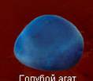 | Голубой агат.  Гармонизирует энергии, заживляет ожоги. Восстанавливает память. Укрепляет нервную систему, защищает горло. Помогает победить природную застенчивость, усиливая способности к самовыражению и общению.
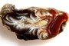  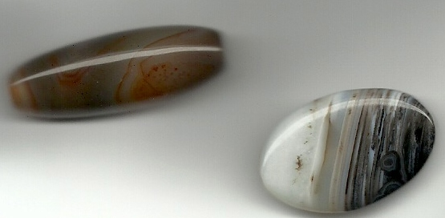 | Агат - по внешнему виду очень разнообразен. Он помогает очищать иммунную систему, снижает раздражительность и головную боль. Как талисман, притягивает успех, способствует долголетию, придаёт мужество и спокойствие.  Белый агат предотвращает опасности.  Черный агат ограждает хозяина от неприятностей, защищает от опасностей, наделяет милосердием и великодушием. Даёт власть над силами ада.
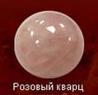 | Розовый кварц (шар)  Гармонизирует любовные чувства, повышает самооценку. Помогает при релаксации. Помогает достичь гармонии с окружающим миром. Самый успокаивающий кристалл из всех известных. Открывает наше сердце любви и нежности, обостряет чувства и помогает наслаждаться жизнью красотой.
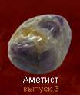 | Аметист (окатанный камень)  Приносит любовь и удачу, отгоняет страхи и активизирует умственные активности. Это камень путешественников, защищает от воров и других дорожных неприятностей.
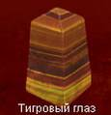 | Тигровый глаз (обелиск)  Рекомендован людям с творческими способностями, которые испытывают затруднения в реализации своих задумок (необходимы твердость и сила воли).  Считается, что тигровый глаз позволяет избавиться от мук необоснованной ревности, а также охраняет своего владельца от опасности. У литотерапевтов считается, что этот камень помогает при бронхиальной астме и псориазе.
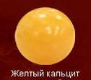 | Жёлтый кальцит (сфера)  Жизнь человека так коротка, что прожить ее нужно как можно ярче, лучше, интереснее: по возможности без страхов, сомнений и оглядки на окружающих. Сохраняйте свою индивидуальность и признавайте за другими право быть такими, какие они есть.
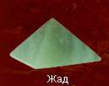 | Жад (пирамида)  Затаенная обида – чувство очень опасное. Ее разрушающие импульсы способны серьезно пошатнуть умственное и душевное равновесие. Древние считали, что с его помощью можно воздействовать на метеоусловия. Помогает примириться с реальностью. Дарит ощущение внутреннего мира. Улучшает работу почек, снижает артериальное давление.  Нефриту в Китае приписывается пять достоинств - мягкий блеск соответствовал мягкосердечию.  Прочность – умеренности и справедливости, звук при ударе – символ науки, негибкость –мужеству. Неподдающееся подделке строение было эмблемой чистоты.
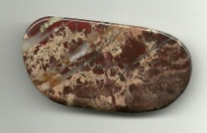  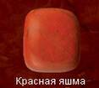 | Красная яшма (окатанный камень)  Этот камень обладает букетом целебных свойств и помогает бороться с расстройствами физического, психического и эмоционального характера. Способствует выходу из депрессивного состояния, преодолению тоски и апатии. Пробуждает страсть и формирует смелость, чувство долга и чести.
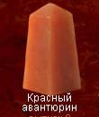 | Красный авантюрин (обелиск)  В тяжелых жизненных ситуациях авантюрин помогает снять излишнюю нервозность, вызванную неуверенностью в правильности своих поступков, и приносит спокойствие. Считается, что авантюрин не даст упустить шанс карьерного роста.
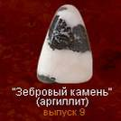 | Зебровый камень (или аргиллит) (окатанный камень)  Помогает преодолеть стресс, физическую слабость, возникшую в результате инфекционных заболеваний. Носить на шее, чтобы предотвратить проблемы с кишечником и желчным пузырем. Способен избавить от бессонницы и ночных кошмаров. Этот камень полезен тем, кто испытывает трудности в общении с противоположным полом.
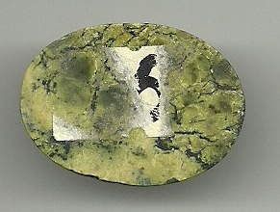 | Змеевик - помогает уравновесить эмоции при разочарованиях, учит уступчивости и готовности идти на компромисс.  Змеевик очень коварен, за что его в простонародье иногда называли Искусителем. Он мог завлечь человека, позволить ему погрязнуть в разврате и развлечениях.
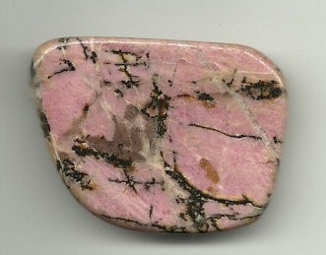 | Родонит пробуждает в человеке скрытые в нём таланты и способности, способствует развитию различных умений и ловкости.  Родонит очень благотворно влияет в случаях эмоционального саморазрушения и зависимости, дает веру, снимает эмоциональный шок и панику, поддерживает энергию души. Этот камень способен наделять бескорыстной любовью и прощением.  Родонит залечивает душевные раны, трансформирует болезненные эмоции типа возмущения или гнева.
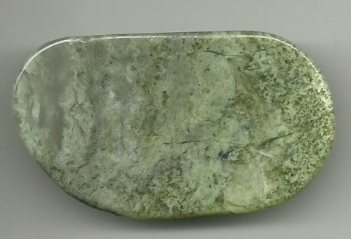 | Жадеит  наделяет своего владельца уверенностью в собственных силах и в завтрашнем дне. Он стабилизирует психику человека, делает его уравновешенным и здравомыслящим. Он помогает своему хозяину избегать всяческого рода конфликтных ситуаций, подсказывая ему, какую линию поведения следует выбрать для мирного решения вопроса.  Жадеит стабилизирует и личную жизнь своего хозяина: избавляет его и его половину от ревности, болезненной подозрительности и недоверия.  Этот минерал делает мысли человека благородными и возвышенными и не дает ему совершать неблаговидные поступки.  Очень помогает камень и в воспитании детей. Обладатель жадеита начинает лучше понимать нужды и желания подрастающего поколения, легко находит общий язык с детьми.
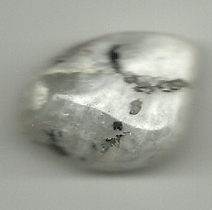 | Солнечный камень  Способен пробудить в человеке тягу к активному отдыху. Он будет устранять все препятствия к такому времяпрепровождению. Поэтому камень жутко не любит и борется со всеми вредными привычками своего хозяина. Особенно камень любит путешествия и путешественников. Он защищает таких людей во время дороги, помогает им вернуться целыми и невредимыми домой.
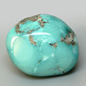  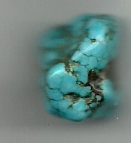 | Бирюза – камень счастья - голубовато-зеленого или небесно-голубого цвета. Имеет матовый блеск и восковой налет.  Бирюза обеспечивает долголетие и благоденствие, помогает избавиться от кошмаров и дурных снов, исцеляет от болезней глаз. В виде кулонов и серёжек укрепляет сердце, устраняет страх, оберегает от молний. Способствует излечению язвы желудка и двенадцатиперстной кишки, а также ревматизма и артрита. Бусы из бирюзы лечат заболевания дыхательных путей, укрепляют сердце. Как талисман, усиливает интуицию, притягивает положительные влияния, проницательность и постоянство, приносит счастье и мир в семью. Не рекомендуется носить бирюзу пожилым людям.
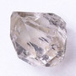 | Горный хрусталь – это камень ясновидящих и учёных. Он представляет собой кристаллы прозрачного, чаще всего бесцветного кварца.  Горный хрусталь обладает удивительным свойством - при жаре вызывает ощущение прохлады, а в холодную погоду не даёт озябнуть. Этот камень улучшает память, речь, обостряет мыслительные процессы, даёт спокойный сон, избавляет от ночных кошмаров и сновидений, способствует очищению тела. Растёртый с водой хрусталь выводит глазное бельмо
Лунный камень – камень Лунных энергий, поэтому способствует гармонизации эмоций, спокойствию и равновесию. Лунный камень рекомендуется также носить людям чрезмерно упрямым, категоричным, нетерпимым к чужому мнению. Лунный камень воспринимает и притягивает любовь, его носят, чтобы привнести чувства в свою жизнь.
Украшения из лунного камня благоприятно влияют на почки, мочевой пузырь.
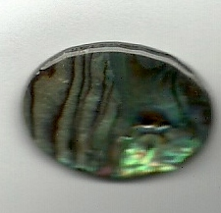 | Иматис пауа - Лечебный порошок из перламутра и жемчуга можно было купить в плоть до 18 века в аптеках. Этому средству приписывалась целительная сил, способная помочь от всевозможных болезней.
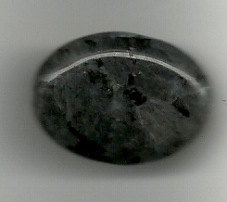 | Лабрадор –  Усиливают склонность к видениям и откровениям. Советуют носить только зрелым людям, способны не совершать необдуманные поступки. Предотвращает дом от незваных гостей, и развивает выдержку.  Может быть полезным при лечении бесплодия. Болезней суставов и предстательной железы.
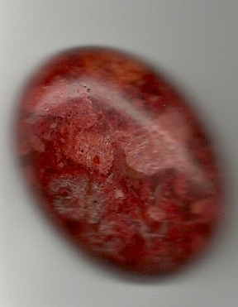 | Коралл – символ бессмертия и счастье. Считается, что кораллы благотворно влияют на психику человека, логику и интуицию. В средневековье в Европе коралл был символом скромности.  Кораллы активизируют обмен веществ, благотворно влияют на кровообращение и сердечно0сосудистую систему, улучшают память. Он полезен при астме, при заболевании щитовидной железы. Ожерелье предотвращает от ангины
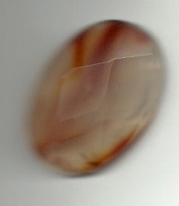 | Сердолик – древние египтяне верили, что сердолик может уберечь от злых чар и опасностей, как на этом свете так и за его пределами. Обереги защищают от сглаза и зависти. Способствует богатству, придает силы, в том числе творческие.  В лечебных целях сердолик использовали в Древнем Египте, Центральной Азии. Считалось, что оранжевый цвет сердолика способен восстановить нервную ткань, стимулирует работу эндокринной системы. Существует даже сердоликотерапия, так как помогает при многих заболеваниях.
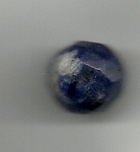 | Содалит  Один из камней «Третьего глаза», который очищает ум, настраивает его на внутреннее зрение и получение интуитивных знаний. Считается хорошим лекарем психоневротических состояний. Его полезно носить, чтобы настроить внутреннюю гармонию.
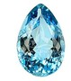 | Аквамарин - камень зеленовато-голубых тонов.Аквамарин - это камень светлой и чистой энергии, дающей импульс к просветлению и духовности. Как талисман, поддерживает единство супругов, бодрость духа и придаёт смелость. Аквамарин помогает при простуде и бронхите, способствует снижению нервного и умственного напряжения, снимает тревожное состояние и прогоняет черные мысли.
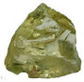 | Берилл  В древности берилл считали чисто женским камнем и использовали при лечении женских болезней. Как талисман, делает человека жизнерадостным, весёлым, приветливым, приносит успех у противоположного пола, помогает в научных исследованиях и в занятиях философией.
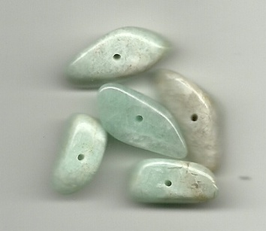 | Берилл  В древности берилл считали чисто женским камнем и использовали при лечении женских болезней. Как талисман, делает человека жизнерадостным, весёлым, приветливым, приносит успех у противоположного пола, помогает в научных исследованиях и в занятиях философией.

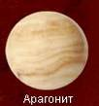 | Арагонит (сфера)  Современная литотерапия использует этот минерал для физической и эмоциональной реабилитации, восстановления внутреннего равновесия и уравновешенного восприятия действительности. Свойства арагонита заряжать хорошим настроением и дарить ощущение мира и спокойствия, а так же снимать нервное напряжение.  Помогает раскрыться и принять меры  Открывает радость мира  Помогает обрести мир и благополучие  Успокаивает нервную систему
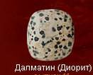 | Далматин (диорит) (окатанный камень)  Современная литотерапия советует использовать этот камень для укрепления иммунной системы и развития позитивного мышления. Помогает развить такие качества как воображение, интуиция, нестандартное мышление, внимательное отношение ко всему живому, организованность, жизнерадостность, а так же улучшить отношения с окружающими и глубже узнать себя
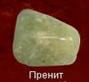 | Пренит (окатанный камень)  Этот камень не только укрепляет организм и придает жизненных сил, но и очищает от любого рода отрицательной энергии, мешающей с надеждой смотреть в будущее (например разрыв отношений). Он смягчает характер, делает человека более чувственным и облегчает процесс общения. Придает оптимизма. Рекомендуют им лечить повышенное артериальное давление, головные боли, общее утомление.
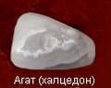 | Агат (Халцедон) (окатанный камень)  Чтобы кружевной агат не утратил свои уникальные свойства его необходимо очищать, заряжать выставляя на солнечный или лунный свет и промывать дождевой водой. Приносит мир и покой, защищает от зависти и отрицательной энергии, смягчает эмоциональную боль, восстанавливает умственное равновесие, укрепляет иммунную систему.
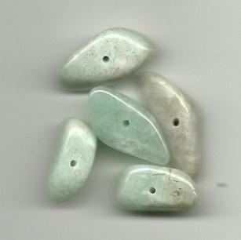 | Берилл  В древности берилл считали чисто женским камнем и использовали при лечении женских болезней. Как талисман, делает человека жизнерадостным, весёлым, приветливым, приносит успех у противоположного пола, помогает в научных исследованиях и в занятиях философией.

- Ценный совет
Сформулируйте вопрос, который волнует вас больше всего. Подойдите к открыткам и обратитесь к душе за советом. Возьмите одну и прочитайте текст. Притча и мораль к ней подскажут вам ресурс, необходимый для решения жизненной задачи.
Закончить я хочу презентацией «Команда» и пожелать: давайте грести вместе в одном, общем направлении в нашем труде.

Рефлексия: Прикрепите магнит смайлик к тому упражнению или части нашего занятия, которое для вас являлось боле информативным и интересным.

